砂糖の量を計算してみよう！
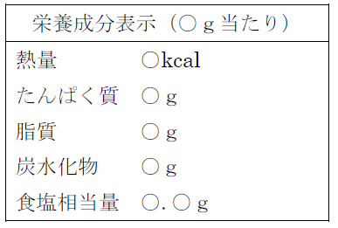
栄養成分表示（１００ｍｌ当たり）
例えば・・・
＊炭水化物 『１２ｇ』

内容量が５００ｍｌだったら・・・・
＊１２ｇ×５＝『６０ｇ』
含まれている
糖分量の目安

